“I
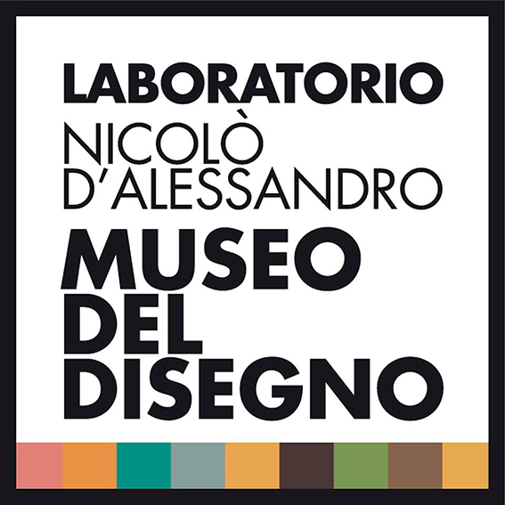 COMUNICATO STAMPA

Nell’ambito della SETTIMANA DELLE CULTURE, ottava edizione, 2019 presso il MUSEO DEL DISEGNO, via Mogia, 8 a Palermo, domenica 12 maggio 2019, alle ore 18.00, si inaugura la mostra L’EROS DEI SEGNI dell’artista messicano JUAN ESPERANZA. Una selezione di recenti disegni a china. Dell’artista Nicolò D’Alessandro scrive tra l’altro: “I disegni essenziali di Juan, appositamente realizzati per questa mostra, restituiscono, come avviene in tutta la sua produzione artistica, il senso del non conosciuto, dei suoi gioiosi enigmi, dei suoi orrori. Un atto generoso, il suo, ma nello stesso tempo severo, dissimulato da un’apparente semplificazione delle forme, che ambiscono alla purezza e alla libertà”. Juan non parla di bellezza, ma affronta consapevolmente lo scoglio della verità.

All'inaugurazione l’attrice Emanuela Davì leggerà il brano “La casa sulla collina” di Nicolò D’Alessandro.
SOLO PER APPUNTAMENTO TELEFONICO
Tel 091. 322030 - cell 324 6930846

Orari: Tutti i giorni dalle 18.00 alle 21.00, dal 13 ottobre al 10 novembre 2018, esclusa la Domenica.

